Алгоритм распознавания типов соединения проводников
На предложенной схеме:
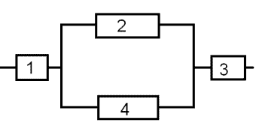
А) Обозначить точки соединения проводников.
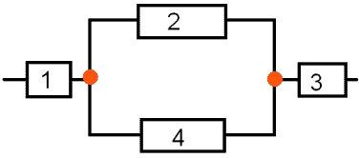
Б) Обозначить цветными карандашами направление токов после точки разветвления и точки соединения токов.
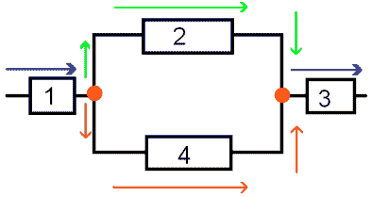
В) Последовательно соединены те проводники, через которые проходит ток "одного цвета" , параллельно - проводники, через которые проходит ток "разного цвета".
Г) Используя законы последовательного и параллельного соединения, решите задачу.

